ОТДЕЛЕНИЕ
СТРУННО-СМЫЧКОВЫХ ИНСТРУМЕНТОВ
ИНСТРУМЕНТЫ: СКРИПКА, ВИОЛОНЧЕЛЬ
Отделение струнно-смычковых инструментов нашей школы был открыт в 1974 году, со дня основания школы. Задачи, которые стоят перед каждым педагогом отдела – это введение учащихся в мир музыки, развитие эмоций, интересов, мышления, формирование музыкальной культуры. На отделе работают как опытные преподаватели – профессионалы, так и молодые специалисты.
Традиции отделения складывались на протяжении многих лет. Главное произведение учителя – это его ученик! За все годы существования отдела многие наши выпускники стали исполнителями и преподавателями. Среди выпускников отделения – артисты академического симфонического оркестра театра.
Сегодня на отделе струнно-смычковых инструментов обучаются 55 учащихся. Достижения наших учеников демонстрируются на исполнительских конкурсах разного уровня: городские, республиканские, межрегиональные, международные.
Навыки совместного музицирования учащиеся приобретают в творческих коллективах:
детский камерный ансамбль «Арабески»
старший ансамбль скрипачей «Вдохновение»
ансамбль скрипачей и виолончелистов «Ассоль»
младший ансамбль скрипачей «Ассорти»
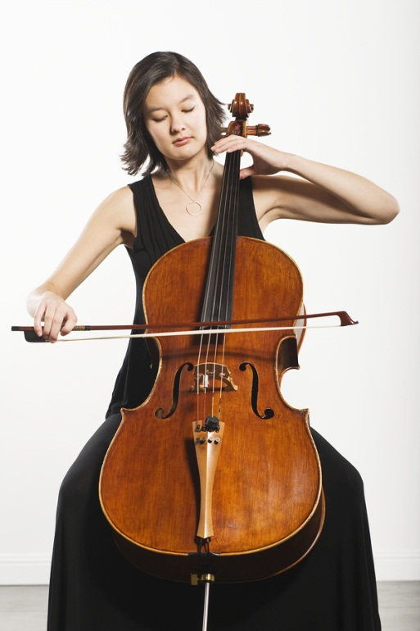
различные камерные дуэты, трио, квартеты

